# Όνομα:……………………………………………………………………………………………………………………………

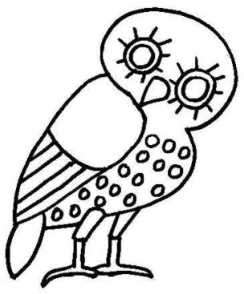

**Δίψηφα σύμφωνα**

**Δίψηφα φωνήεντα**

**Θυμάμαι!**

Τα δίψηφα φωνήεντα είναι: αι, οι, ει, ου, ~~αυ~~,~~ευ~~

Τα δίψηφα σύμφωνα είναι: μπ, ντ, γκ, γγ, τσ, τζ

1. **Χρωμάτισε με κόκκινο τις λέξεις που έχουν δίψηφα φωνήεντα και με κίτρινο αυτές με τα δίψηφα σύμφωνα.**

***emathima.gr***

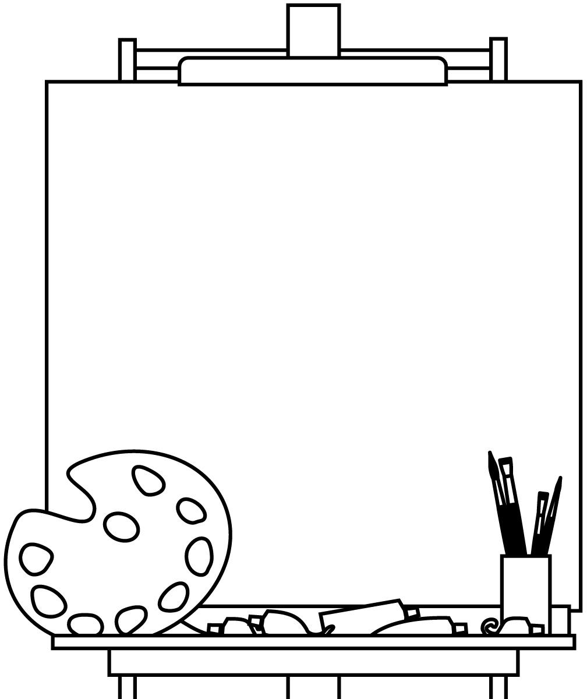

εικόνα έπιπλο τσάντα μπάλα

~~αυλή~~

μπανάνα

ουρανός νταλίκα

μολύβι

οικόπεδο

οδηγοί

αγκινάρα

ειρήνη

τζατζίκι ~~αυτοκίνητο~~

αγγούρι καρπούζι

βιβλίο

ντουλάπα αίθουσα

μαχαίρι

# Συμπλήρωσε στις λέξεις των παρακάτω προτάσεων τα δίψηφα σύμφωνα και φωνήεντα που λείπουν.

* 1. 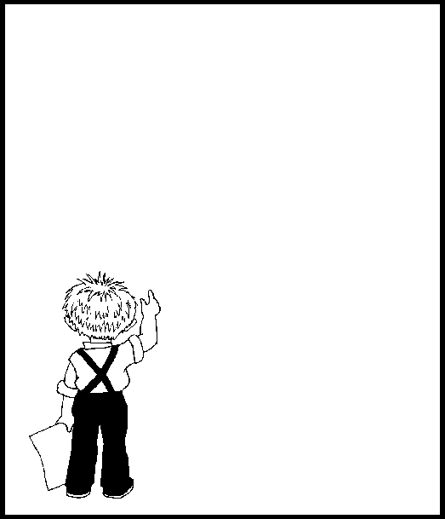Αγόρασα ένα ζευγάρι παπούτσια αδιάβροχα και μία ομπρέλα.
  2. Η Ειρήνη πηγαίνει στη Β Τάξη.
  3. Στην τάξη μου είμαστε είκοσι παιδιά.
  4. Ο Αύγουστος είναι ο αγαπημένος μου μήνας.
  5. Στην αυλή του σχολείου μου φυτέψαμε πολλά δέντρα και λουλούδια.
  6. Τι ώρα έχεις αγγλικά;
  7. Ο πατέρας μου αγόρασε καινούριο αυτοκίνητο.
     1. ) Η Μανία μαγείρεψε μελιτζάνες και αγκινάρες.
     2. ) Μπορείς να μου βάλεις μία κούπα με

τσάι;

***emathima.gr***